jenkins-ssh-cred-test

**Pipeline Jenkins Master – Slave (build) & SSH Agent:**

**Chuẩn bị:**

1. 1 Server jenkins
2. 1 Server Slave Ubuntu 20.04:

>> docker pull khoanguyen1507/jenkins-slave:develop

>> docker run -itd …

1. 1 Server GO LIVE:
2. Setup Slave node:

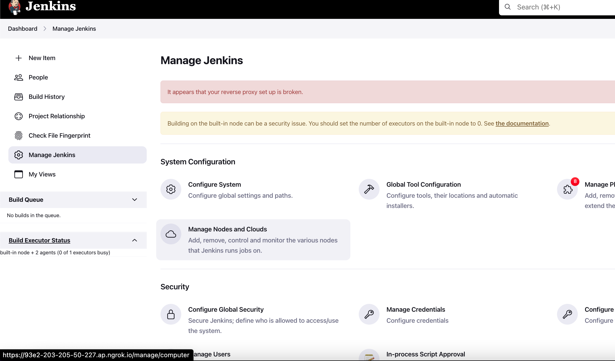

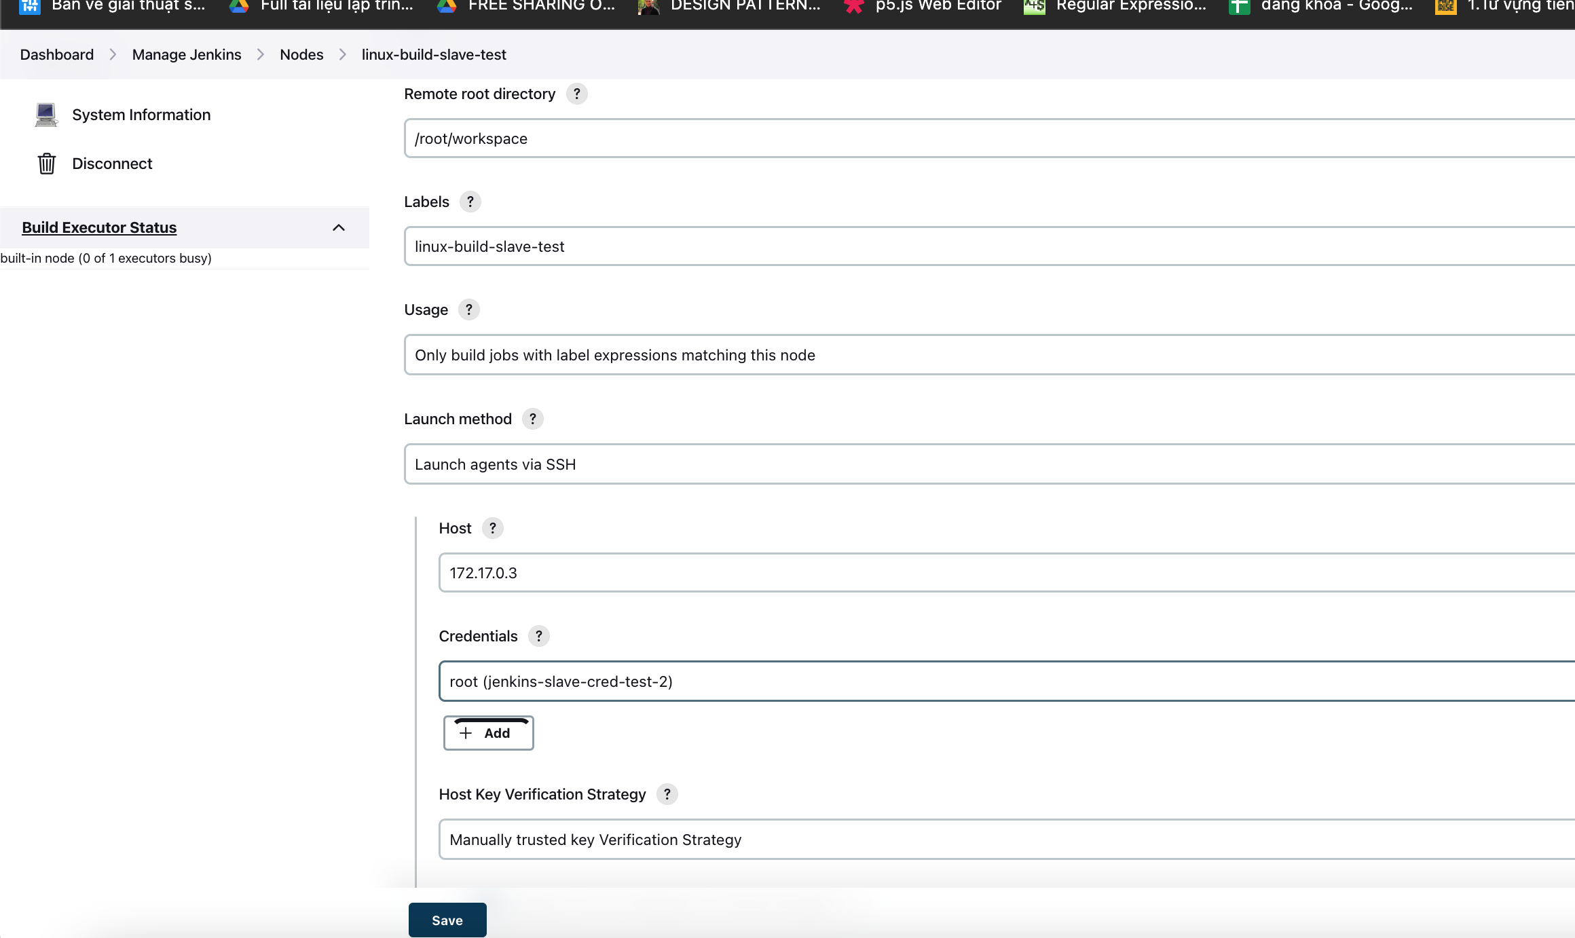

**Steps:**

1. Tạo hoặc clone project: branch

>><https://github.com/Winnguyen1511/test-jenkinsfile-1/tree/test_build_agent>

1. Tạo credential SSH từ server build -> server GOLIVE:
2. Đổi phần sshagent đúng với tên của credential

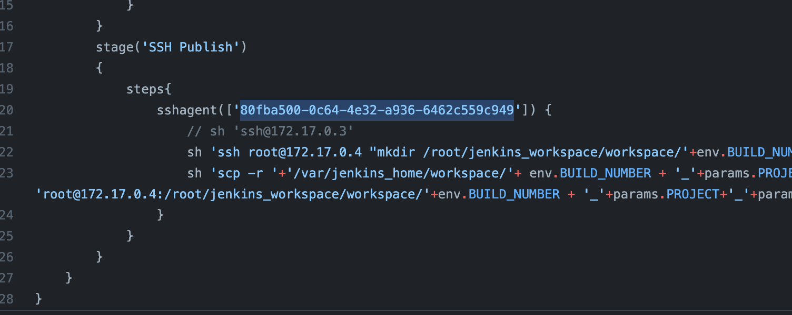

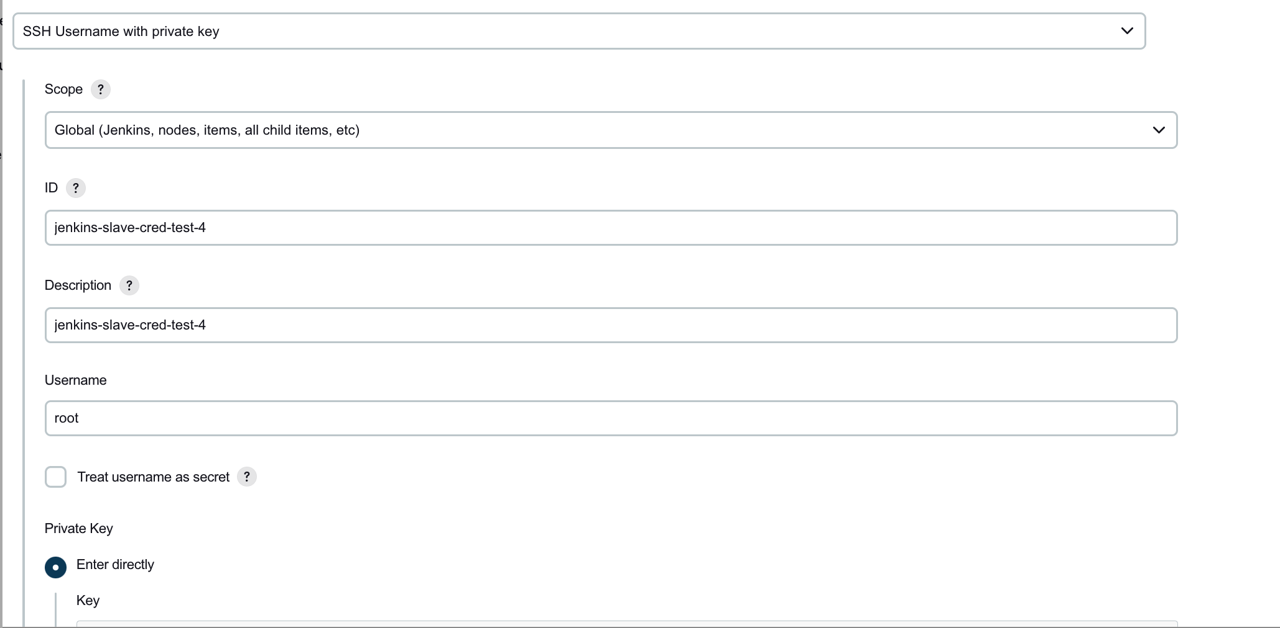

>> Phần key: tạo bằng cách ssh-keygen -t rsa trên server jenkins

>> copy key vào file authorized_keys trên server Build

>> service ssh reload

1. Push code, build trên branch cần build.